 | J. Adv. Navig. Technol. 29(1): 151-156, Feb. 2025
  응용 기술

객체탐지 모델기반 장비 결함검출 방법에 대한 연구
Research on object detection model-based equipment defect detection method

한 호 준 · 문 일 영*
한국기술교육대학교 컴퓨터공학과

Ho-Jun Han · Il-Young Moon*
Department of Computer Science and Engineering, Korea University of Technology and Education, Cheonan 31253, Korea

[요 약]
본 논문에서는 YOLOv8 모델을 이용하여 PCB 제조 공정에서 발생하는 결함을 자동으로 검출하고 성능을 분석하여 검사의 효율성과 정확도를 크게 향상시키는 것이다. 연구에 사용된 데이터셋은 PKU-HRI PCB_DATASET을 활용하였고, 학습 시 데이터 부족 문제를 해결하기 위해 생성적 적대 신경망(GAN)과 확산(Diffusion) 모델 기반 데이터 증강을 활용하여 데이터를 증강하였다. 생성된 결함 데이터는 YOLOv8 모델 학습 및 평가에 중요한 역할을 하였고, 실험 결과, YOLOv8m 모델이 모든 지표에서 가장 우수한 검출 성능을 보였다. 또한, 증강모델 비교에서 Diffusion 증강모델을 사용한 모델이 검출 지표에서 우수한 성능을 보였다. 그러나 과적합 분석에서는 GAN 모델이 Diffusion 모델 대비 과적합 정도가 낮아 안정적이고 신뢰할 수 있는 모델 성능을 보였다. 제안하는 YOLOv8 기반 자동 검출 기법은 기존 검사 방법 대비 효율성과 정확도를 크게 향상시켜 궁극적으로 결함 제품 생산을 최소화하고 전반적인 제품 품질 향상에 크게 기여한다.

[Abstract]
In this paper, we utilize the YOLOv8 model to automatically detect defects occurring in the PCB manufacturing process and analyze their performance, significantly improving inspection efficiency and accuracy. The PKU-HRI PCB_DATASET dataset was utilized for this study. To address data shortage during training, data augmentation was implemented using a generative adversarial network (GAN) and a diffusion model. The generated defect data played a crucial role in training and evaluating the YOLOv8 model, and experimental results showed that the YOLOv8m model demonstrated the best detection performance across all metrics. Furthermore, in a comparison of augmented models, the model using the diffusion augmented model outperformed the model in all detection metrics. However, overfitting analysis revealed that the GAN model exhibited a lower degree of overfitting than the diffusion model, demonstrating stable and reliable model performance. The proposed YOLOv8-based automatic detection technique significantly improves efficiency and accuracy compared to existing inspection methods, ultimately minimizing defective product production and significantly improving overall product quality.

Key word : Defect detection, Data augmentation, YOLOv8.
Ⅰ. 서 론

품질보증은 장비의 원활한 작동을 보장하는 중요한 역할을 담당하며, 이 과정에서 결함의 발견은 전체 장비의 수명 저하 및 불량 제품 생산으로 이어질 수 있다. 이는 궁극적으로 제조 공정에서 발생하는 경제적 손실과 품질 저하를 초래하기 때문에, 제조 공정에서의 품질보증은 필수적이다. 부품의 결함을 검출하기 위해 작업자가 직접 검사하고 판단하는 방법을 사용할 경우 작업자의 주관적 판단에 크게 의존하기 때문에 정확도가 떨어지고, 검사 시간이 지연되는 등의 문제점이 있다. 특히 PCB는 전자기기의 핵심 부품으로, 결함이 발생할 경우 성능 저하는 물론, 심각한 안전 문제를 초래할 수 있다.
이러한 한계를 극복하기 위해 본 논문에서는 YOLOv8 모델을 활용하여 PCB 공정에서 발생하는 6가지 결함을 자동으로 검출하는 기법을 제안하고, 각기 다른 YOLOv8 모델의 성능을 비교 분석하였다. 본 연구에서는 PCB 공정의 6가지 결함(개방, 단락, 마우스바이트, 스퍼, 핀홀 및 가짜 구리)을 대상으로 YOLOv8 모델을 적용하여 실시간으로 결함을 탐지하는 시스템을 구축하였다. 실험 결과, 모델의 크기와 복잡도에 따라 성능 차이가 나타났으며, 이를 바탕으로 각 환경 및 목적에 맞는 최적의 모델을 제안하고자 합니다. 이를 통해 결함을 신속하고 정확하게 탐지할 수 있으며, 기존의 작업자 검출 방식에 비해 효율성과 정확성을 크게 향상시킬 수 있다.
본 논문에서 제안하는 방법은 공정 중에 발생하는 결함을 검출하여 불량 제품의 생산을 최소화하고, 전체적인 품질을 향상시키는 데 기여할 수 있을 것으로 기대된다.

Ⅱ. 관련 연구
2-1 PCB의 구조와 주요 결함의 정의

PCB 기판은 전자 부품의 핵심으로 전자 장치가 원활히 작동하는 데 중요한 역할을 한다. 따라서 PCB 기판에 작은 결함이나 오류가 발생하면 장치가 자주 멈추는 등 심각한 문제가 발생할 수 있다. 제조 과정의 미세한 실수가 PCB 문제를 심각하고 이해하기 어려운 상황으로 만들 수 있기 때문에, 제조와 조립 공정에서는 가능한 한 결함을 피하는 노력이 필요하다. 특히 외관검사는 이후에 진행되는 표면 실장 기술(SMT) 과정에서 반도체 부품과 결합할 때 신뢰성을 저하시킬 수 있는 요인을 사전에 발견하기 위해 매우 중요하다. 외관검사를 통해 결함 없는 깨끗한 상태를 유지하는 것이 중요하며, 특히 반도체 부품과 접합하는 패드 부분은 표면이 매끄럽고 긁힘, 찍힘, 흠 없이 양호한 상태여야 한다고 강조한다.[1].
PCB는 일반적으로 절연성 기판 위에 구리(Copper) 도체층이 형성된 구조를 가지며, 단면 구조에 따라 단면(Single-sided), 양면(Double-sided), 다층(Multi-layer) 기판으로 분류된다. 회로의 정밀도와 다층화가 진행됨에 따라 결함 발생 가능성 또한 증가하고 있으며, 품질 확보를 위한 결함 분석 및 검사 기술의 중요성이 부각되고 있다.[2].

2-2 객체 검출 기술의 발전

객체 검출(Object Detection)은 이미지 또는 영상 내에서 객체의 위치를 Bounding Box 형태의 좌표로 출력해 줌으로써 객체의 존재 여부를 판단하는 분류와 객체가 존재하는 위치를 탐지하는 위치 탐지를 결합한 기술로 영상처리와 컴퓨터 비전 분야에서 기본적이면서 많이 활용되는 기술 중 하나이다.
초기 객체 검출 기술은 SIFT(Scale-Invariant Feature Transform)와 SURF(Speeded-Up Robust Features)와 같은 특징 기반 방법으로, 이미지 내 객체의 크기와 방향 변환에 강점을 보였다. 이후 보다 복잡한 배경에서의 한계점을 극복하기 위해 머신러닝 기법들이 도입되었다. 특히 HOG(Histogram of Oriented Gradients)는 객체의 형태를 파악하기 위해 경계의 기울기를 분석하며, SVM(Support Vector Machine)은 추출된 특징 벡터를 활용하여 객체를 분류하는 데 효과적으로 사용되었다. 이러한 머신러닝 접근은 객체 검출의 정확성을 향상시키는 데 기여하였다.[3]

2-3 딥러닝 기반 객체 검출

1) R-CNN
Fast R-CNN, Faster R-CNN 등 R-CNN 계열은 이미지에서 잠재적인 객체 영역을 먼저 인식하고, 이 영역에 대해 CNN 기반의 분류를 수행하는 2단계 객체 검출 모델이다. [4] 이 모델들은 높은 정확도를 보이지만, 실시간 검출에 어려움이 있었다.

2) YOLO (You Only Look Once)
YOLO(You Only Look Once)는 실시간 객체 탐지 모델로, 이미지 전체를 한 번에 처리하여 물체의 위치와 클래스를 동시에 예측하는 딥러닝 기반 알고리즘이다. 기존의 객체 탐지 방법들은 슬라이딩 윈도우나 영역 제안(Region Proposal)을 통해 이미지의 특정 부분을 분석한 후, 물체를 탐지하는 방식을 사용했다. 하지만 이러한 방식은 속도가 느리고, 여러 단계를 거치기 때문에 효율성이 떨어지는 단점이 있었다.
YOLO는 이와 달리, 입력된 이미지를 여러 그리드 셀로 나누고, 각 그리드 셀에서 물체가 존재할 가능성을 예측한 후, 이 정보를 바탕으로 물체의 Bounding Box와 해당 물체의 클래스를 동시에 예측한다.[5] 이를 통해 YOLO는 이미지 전체를 한 번의 Forward Propagation으로 처리할 수 있어, 매우 빠른 속도로 물체를 탐지할 수 있다. 특히 YOLOv8은 이전 버전들에 비해 경량화 되고 최적화된 모델로, 더 높은 정확도와 빠른 속도를 제공하며, 저사양 하드웨어에서도 실시간 탐지가 가능하다는 장점을 가지고 있다.

2-4 데이터 증강 기법

1) 전통적인 증강
이미지 회전, 반전, 밝기 및 대비 조절, 노이즈 추가 등은 가장 보편적으로 사용되는 기법이다. 하지만 이는 기존 이미지의 변형에 불과하여, 모델이 새로운 특징을 학습하는 데 한계가 있다. [6]

2) 생성 모델 기반 증강
(1) GAN
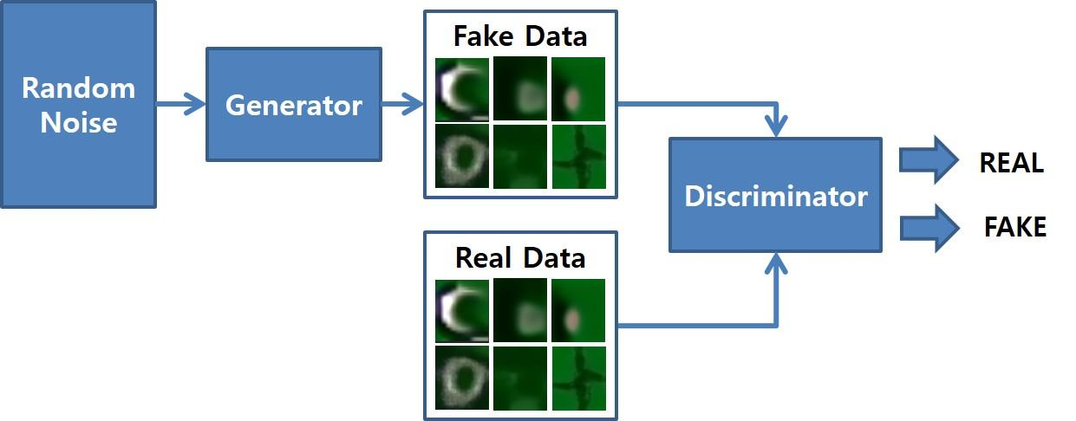

그림 1. GAN 학습 과정의 흐름도

[그림 1] 는 GAN 모델의 학습과정을 나타낸 그림이다. Random Noise를 입력받아 Fake Data를 생성하는 생성자(Generator)와 Real Data와 Fake Data를 입력받아 어떤 것이 실제이고, 가짜인지 판별하는 판별자(Discriminator)로 구성된 모델이다. 여기서 생성자의 목표는 진짜 같은 가짜를 만드는 것이고, 판별자의 목표는 진짜와 가짜를 정확히 구분하는 것이다. 이러한 과정을 서로 경쟁적으로 학습하며 (Adversarial Process) 실제 데이터와 구별하기 어려운 가짜 데이터를 생성한다.[7] PCB 결함 이미지 생성에 GAN을 활용하여 데이터의 양을 늘리고, 모델의 일반화 성능을 향상시킨 연구들이 보고되고 있다.[8]

(2) DIFFUSION
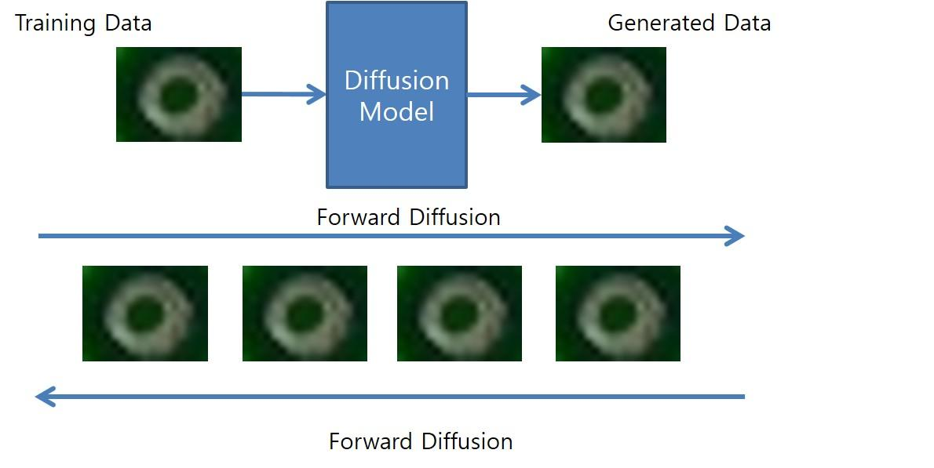
그림 2. DIFFUSION 학습 과정의 흐름도

[그림 2] 는 Diffusion 모델의 학습과정을 나타낸 그림이다. Diffusion 모델은 데이터에 점진적으로 노이즈를 추가하는 순방향 과정(Forward Process)과 이 노이즈를 제거하며 원래 이미지를 복원하는 역방향 과정(Reverse Process)을 학습한다. 이 모델은 GAN보다 훨씬 안정적으로 학습하며, 고품질의 이미지를 생성하는 능력이 뛰어나다.[9] 최근에는 Diffusion 모델을 활용하여 PCB 결함과 같은 미세하고 복잡한 패턴을 정확하게 생성하는 연구가 주목받고 있다.[10]

Ⅲ. 실험방법

3-1 데이터셋 설명
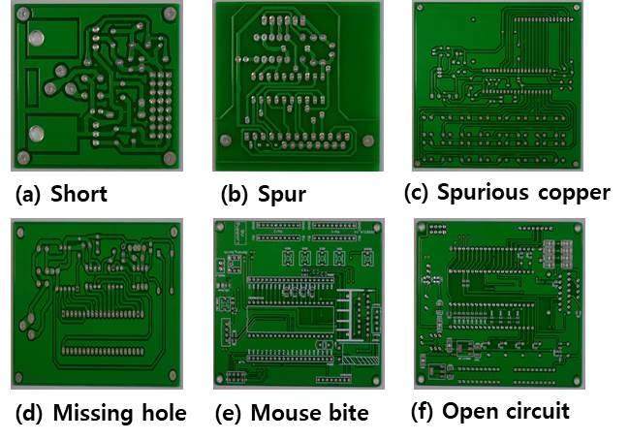
그림 3. (a) Short, (b) Spur, (c) Spurious copper, (d) Missing hole, (e) Mouse bite, (f) Open circuit 결함 이미지

본 논문에서 사용한 데이터 셋은 베이징대학교 인간-로봇 상호작용 오픈랩(PKU-HRI) 에서 공개한 PCB_DATASET을 활용했다. 데이터 세트는 총 693개의 이미지로 구성되어 있으며, [그림 3] 의 각 이미지는 PCB 제조 공정에서 흔히 발견되는 (short, spur, spurious copper, missing hole, mouse bite, open circuit) 6가지의 결함을 보여준다.

3-2 생성모델 학습을 위한 데이터셋 준비
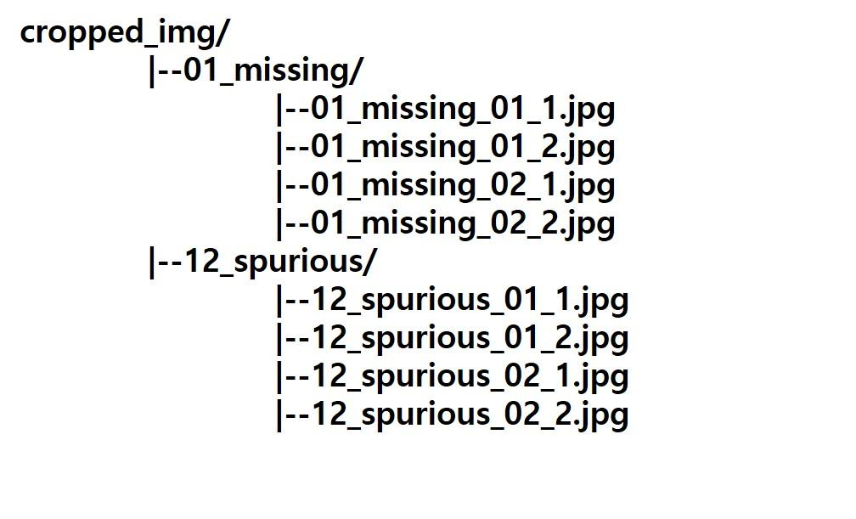
그림 4. 생성모델 학습을 위한 데이터셋 구조

학습에 필요한 데이터가 부족할 경우, 모델의 성능에 영향을 줄 수 있다. 이를 개선하기 위해 생성모델을 통해 결함 이미지를 증강하여 데이터 부족 문제를 보강한다. 생성된 이미지는 기존의 결함이미지와 함께 검출모델 학습에 사용되고, 검출 성능 개선에 도움을 준다. 결함 이미지를 생성하는데 사용된 모델은 GAN 과, Diffusion 모델을 사용한다.
원본 이미지의 카테고리별로 결함 부분만 추출하여, 결함 내용을 증강하는 생성모델을 작성하였다.
[그림 4] 는 생성모델의 학습을 위한 데이터셋 구조를 보여준다. 먼저 기존 PCB 결함 데이터셋을 이미지 별, 카테고리별로 분리한다. 예를 들어, 동일 이미지 내 결함 카테고리 별로 경로를 설정하여 (missing_hole, mouse_bite, open_circuit, short, spur, spurious_copper) 결함 유형별로 이미지를 분류한다. 이는 생성 모델이 각 유형별 결함 이미지의 특징을 더 명확하게 학습하도록 도와준다.
동일 이미지 내에 결함데이터 별로 생성모델을 작성함으로써, 해당 이미지와 유사한 생성이미지를 기대하였고, 이들을 동일 이미지에 재배치함으로써 원본 이미지와의 유사성을 고려하였다. 생성된 결함이미지는 기존의 결함 이미지의 라벹 정보에 맞춰서 재배치하게 되고, 이미지, 카테고리 별 증강이미지를 얻게 된다.

3-3 GAN 기반 데이터 증강
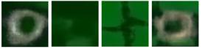
그림 5. GAN 기반 생성 이미지

데이터 부족은 딥러닝 모델의 성능을 저해하는 주요 요인 중 하나이며, 특히 결함 이미지 데이터셋의 경우 결함의 희소성으로 인해 학습 데이터 확보에 어려움이 크다. 본 연구에서는 이러한 문제를 해결하고 모델의 일반화 성능을 향상시키기 위해 GAN 기반의 데이터 증강 기법을 적용하였다 [7, 8].
GAN은 생성 자와 판별 자가 경쟁적으로 학습하며 실제와 유사한 데이터를 생성하는 모델이다. 본 연구에서는 기존의 PCB 결함 이미지를 학습하여 기존 데이터셋에 존재하지 않는 결함 이미지를 생성하였다. [그림 5] 과 같이 생성된 이미지는 YOLOv8 모델 학습에 사용되었으며, 이를 통해 모델이 다양한 결함 패턴을 학습할 수 있도록 데이터를 확장하여 데이터 부족 문제를 해소하였다. GAN 기반 증강 데이터는 원본 이미지와 유사한 특징을 가지면서도 새로운 결함을 제공하여 모델의 성능을 개선하는데 기여하였다.

3-4 Diffusion 기반 데이터 증강
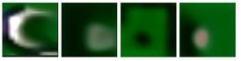
그림 6. Diffusion 기반 생성 이미지

Diffusion 모델은 데이터에 점진적으로 노이즈를 추가하는 순방향 과정과 이를 역으로 되돌려 데이터를 복원하는 역방향 과정을 통해 이미지를 생성한다. 이는 이미지의 미세한 구조적 특징까지 정교하게 학습하고 복원할 수 있게 한다[9, 10].
본 연구에서는 GAN과 마찬가지로 PCB 결함 이미지를 Diffusion 모델에 학습시켜 새로운 결함 이미지를 생성하였다. [그림 6] 과 같이 생성된 이미지를 YOLOv8 모델 학습에 추가함으로써, 모델의 결함 검출 능력을 한층 더 강화하도록 유도하였다. 생성된 데이터는 GAN 기반 증강 데이터와 마찬가지로 원본 데이터셋에 포함되어 모델 학습에 활용되었다.

3-5 원본데이터와, 생성이미지를 결합한 카테고리별 이미지와 결함수의 비율조정

표 1. 결함 별 이미지 및 데이터 증강 후 이미지 수량 비교
Defect Type | Images | Images(증강)
Missing_hole | 115 images | 138 images
Mouse_bite | 115 images | 136 images
Open_circuit | 116 images | 134 images
Short | 116 images | 134 images
Spur | 115 images | 140 images
Spurious_copper | 116 images | 144 images

데이터셋은 총 6개의 결함 클래스로 구성되어 있으며 [표 1] 와 같이 기존 693개 데이터에서 증강 데이터를 포함한 데이터셋은 총 972 장으로 구성되었으며, 학습 데이터와 검증 데이터는 90%, 10% 비율로 나누어 각각 826장과 146장으로 구성하였고, 데이터 분할은 무작위로 진행하였다.

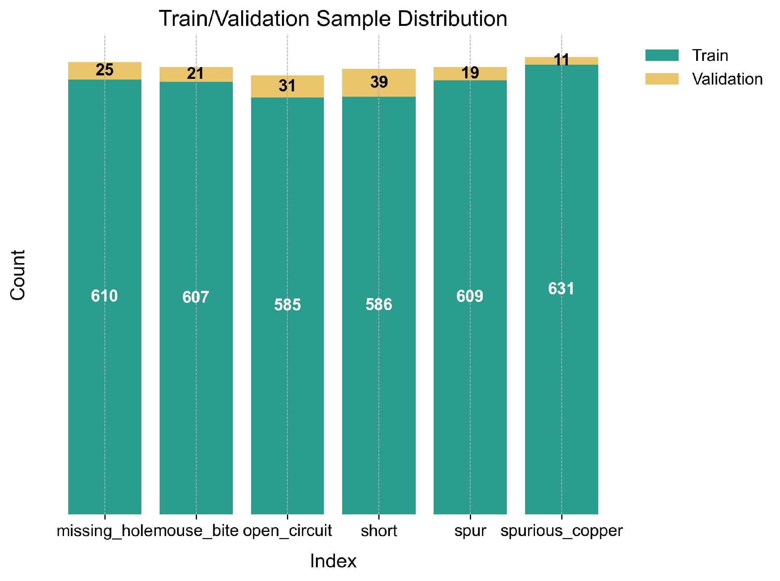
그림 7. 증강된 PCB 결함 데이터셋의 학습 및 검증 샘플 분포

[그림 7] 는 데이터 증강 후, 학습에 사용된 최종 PCB 결함 데이터셋의 클래스별 분포를 나타낸다. 녹색의 경우 학습데이터로써 클래스별 기존 약 470 개의 결함 수를 원본과, 증강을 합쳐 대략 600개로 30% 확장하였고, 이는 모든 클래스에서 비교적 균등하게 분포되어 있다. 이는 데이터 증강 기법을 통해 초기 데이터 불균형 문제를 성공적으로 개선했음을 시사한다. 기존 데이터셋의 학습 모델과 증강 모델의 성능 비교를 위해 검증 데이터는 동일하게 구성하였다.

3-6 모델 구현 및 실험 설정
표 2. 실험 환경
Item | Description
실행 환경 | Google Colab
운영 체제 | Ubuntu 20.04
GPU | NVIDIA Tesla L4
GPU 메모리 | 약 22GB
언어 | Python 3.12.8
딥러닝 프레임워크 | PyTorch 2.x (CUDA 11.8) / Ultralytics YOLOv8

본 논문에서는 PCB 이미지 상의 결함을 자동으로 탐지하기 위해 Ultralytics에서 개발한 YOLOv8 모델을 사용하였다. 실험 환경은 [표 2] 와 같이 Google colab 환경에서 구현하였고, 연구에 사용된 모델은 yolov8s, yolov8m, 2가지 모델을 선정하여 비교 분석을 수행하였다.

표 3. YOLOv8 학습 파라미터 값
Parameter | Value
Optimizer | AdamW
Learning Rate | 0.001
Momentum | 0.937
Weight Decay | 0.0005
Epochs | 100
Batch | 10

학습 과정에서는 YOLOv8의 기본 하이퍼파라미터 설정을 그대로 활용하였으며, 모든 실험에 대해 배치사이즈는 10, Epochs는 100회를 수행하였고, 최적화 기법으로는 YOLOv8 기본 설정인 Adam 을 사용하였다.

Ⅳ. 실험결과

본 논문에서는 모델의 성능을 평가하기 위해 정밀도(P), 재현율(R), 평균 정밀도(mAP), F1 점수와 같은 지표를 포함한 지표를 사용하였다.
정밀도는 모델이 탐지한 객체 중에서 실제로 올바른 탐지. 즉, True Positive, TP 의 비율을 의미하며, 아래와 같이 정의된다. 여기서 FP는 False Positive로, 잘못 예측한 객체의 수를 의미한다. 정밀도가 높을수록 모델이 오답을 적게 하고 있음을 의미한다.

$P= 〖〖TP〗〗/〖〖TP+FP〗〗$ (1)

재현율은 전체 실제 객체 중에서 모델이 올바르게 탐지한 비율을 나타내며, 다음과 같이 계산된다. FN은 False Negative로, 탐지에 실패한 실제 객체 수를 의미한다. 재현율이 높을수록 모델이 실제 객체를 많이 탐지하고 있음을 나타낸다.

$R= 〖〖TP〗〗/〖〖TP+FN〗〗$ (2)

AP는 Average Precision의 약어로 특정 클래스에 대해 Precision-Recall 곡선의 면적(AUC)을 계산한 값이다. 일반적으로 임계 값을 기준으로 예측 결과의 Precision-Recall 점들을 누적하여 계산한다.

$AP=∫_〖0〗^〖1〗 ▒​〖P(R)d(R〗)$ (3)

mAP는 여러 클래스에 대한 AP 값의 평균을 의미하며, 전체 클래스에 대한 탐지 성능을 종합적으로 나타낸다. 여기서 $N$은 전체 클래스의 수이며, $AP_〖i〗$는 각 클래스 $i$dp 대한 평균 정밀도다.

$mAP= 〖〖1〗〗/〖〖N〗〗 ∑_〖i=1〗^〖N〗 ▒​AP_〖i〗$ (4)

표 4. YOLOv8 모델 성능 평가

Model | Type | Precision | Recall | mAP50 | mAP50–95
YOLOv8s | Basic | 0.94 | 0.93 | 0.94 | 0.49
YOLOv8s | Gan | 0.91 | 0.90 | 0.94 | 0.49
YOLOv8s | Diffusion | 0.97 | 0.93 | 0.96 | 0.51
YOLOv8m | Basic | 0.96 | 0.96 | 0.97 | 0.54
YOLOv8m | Gan | 0.93 | 0.95 | 0.96 | 0.52
YOLOv8m | Diffusion | 0.97 | 0.93 | 0.96 | 0.53
[표 4] 는 제안된 YOLOv8 기반 객체 탐지 모델의 성능을 정량적으로 평가하고, 기존 데이터셋으로 학습한 Basic 과, 증강 데이터셋으로 학습한 gan, diffusion 및 모델 크기(YOLOv8s, YOLOv8m) 간의 성능 차이를 분석한다. 성능 평가는 Precision (정밀도), Recall (재현율), mAP50, mAP50-95 의 네 가지 주요 지표를 사용하였으며 수치는 소수점 두 자리까지 표현하였다.

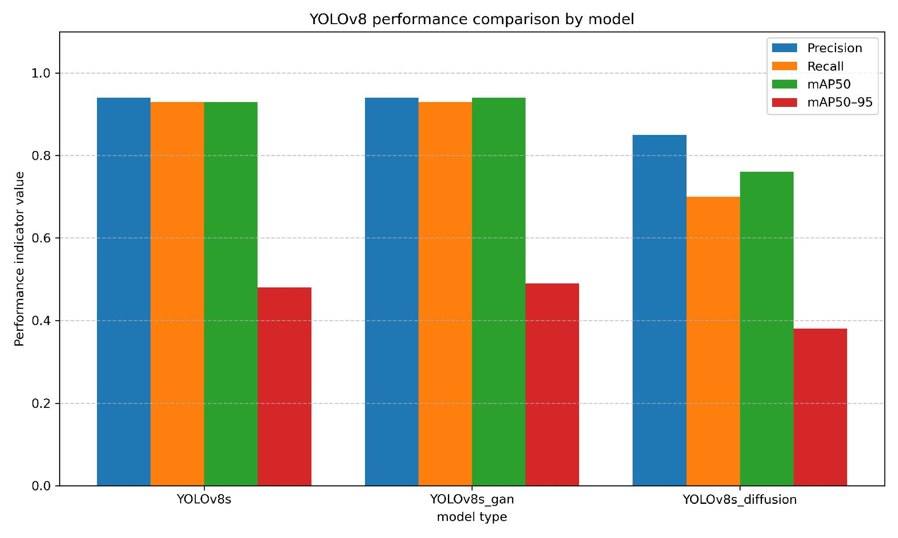
그림 8. YOLOv8s Basic, Gan, Diffusion 모델 성능 평가

[표 4] 와 [그림 8]을 바탕으로 모델 성능 내용을 비교하였다. Basic 학습을 기준으로 비교했을 때, 더 큰 규모의 YOLOv8m 모델이 YOLOv8s 대비 전반적으로 우수한 성능을 보였다. Basic 의 YOLOv8m 은 Precision 0.96, Recall 0.96, mAP50 0.97, mAP50-95 0.54를 기록하며, 모든 지표에서 최고 성능을 달성했다. 특히, mAP50-95 지표에서 0.54를 기록하여, 높은 정확도를 보여주었다. 이는 모델의 파라미터 수가 증가함에 따라 복잡한 특징 학습 능력이 향상되어 탐지 정밀도가 높아진 결과로 해석된다.
Gan 과 Diffusion 증강 모델을 비교했을 때, Gan 의 YOLOv8s, YOLOv8m 모델은 Basic 대비 낮은 Precision 0.91, 0.93과 Recall 0.90, 0.95을 보였으나 , mAP50 값은 0.94와 0.96으로 준수한 성능을 유지했다.
Diffusion은 YOLOv8s 및 YOLOv8m 모델에서 mAP50 값은 0.96, mAP50-95 값은 0.51, 0.53을 기록하며, Gan 대비 높은 성능을 보였다. 특히 Diffusion 의 YOLOv8s은 Precision 0.97로 모든 모델 중 가장 높은 정밀도를 달성했다.

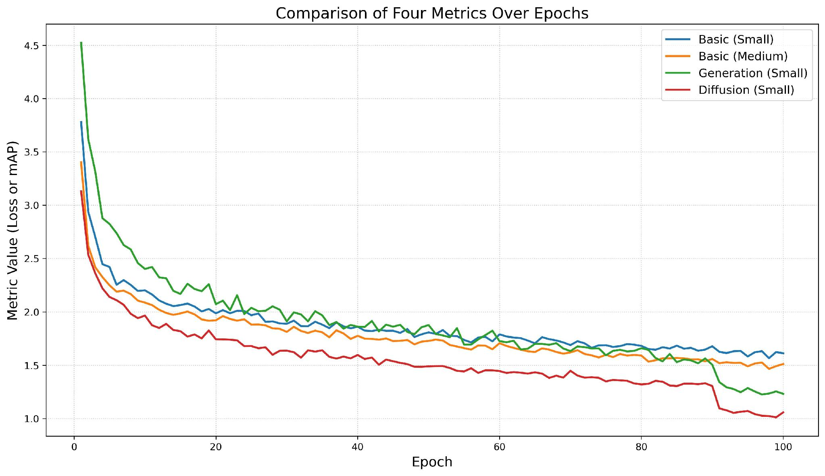
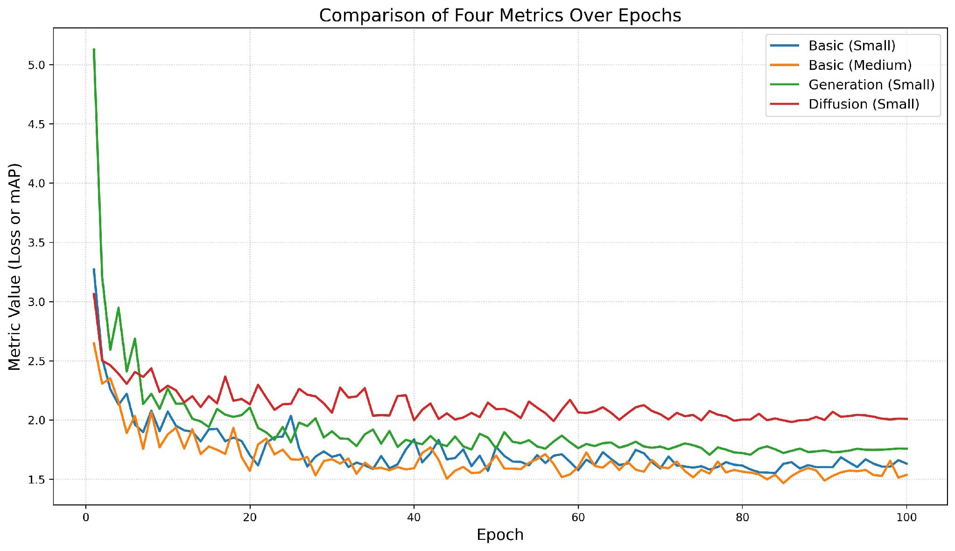
그림 9. YOLOv8s 모델 box loss 성능 평가

[그림 9] 는 Box Loss는 객체 위치 예측의 정확도를 나타내며, 값이 낮을수록 모델이 바운딩 박스를 더 정확하게 예측함을 의미한다. 전반적인 수렴 양상 비교해보면 Train Loss는 모든 모델의 값이 진행됨에 따라 꾸준히 하락하는 이상적인 학습 곡선을 보인다. 최종 값은 약 1.0 ~ 1.5 사이에 분포한다. Test Loss는 모든 모델의 값이 Train 보다 현저히 높게 시작하여 수렴한다. 최종 값은 약 1.5 ~ 2.0 사이에 분포하며, Train 와의 격차가 크다. Test 가 Train 보다 모든 Epoch에서 높게 나타나는 현상은 모델이 학습 데이터에 과적합 되었음을 시사하며, 이는 일반적인 학습 과정에서 흔히 발생하는 현상이다.

표 5. YOLOv8s 모델 성능 및 과적합 분석

Model | Train Loss | Test Loss | Gap | Overfitting
Basic_s | 1.61 | 1.63 | 0.02 | 최소 과적합
Dffusion_s | 1.17 | 1.7 | 0.53 | 비교적 양호
Gan_s | 1.2 | 1.72 | 0.52 | 비교적 양호

[표 5] 에서 볼 수 있듯이 Diffusion_s 모델은 학습에서는 Epoch 90 이후 급격히 하락하여 가장 낮은 Train Loss 1.17을 달성하며 학습 데이터에 대해서 가장 좋은 정밀도를 보였다. 그러나 테스트에서는 Test Loss 1.70으로 Basic_s 모델보다 높은 값을 보였고, Gap은 0.53으로 가장 컸다. 이는 학습 데이터에 대해서는 성능이 좋지만, 일반화 성능이 상대적으로 낮게 나타나 과적합이 가장 심하게 일어났음을 의미한다.
Gan_s 모델의 Train Loss는 1.20으로 Diffusion_s 모델과 비슷하게 우수하며, Test Loss는 1.72로 Diffusion_s 모델 다음으로 높은 값을 보인다. Gap은 0.52로 Diffusion_s 모델과 유사한 수준의 과적합 양상을 나타낸다. 이는 Basic_s 모델보다는 과적합 경향이 있으나, 학습과 테스트 두 성능이 어느 정도 유지되었음을 보여준다.
Box Loss 및 과적합 분석을 종합적으로 비교했을 때, Basic_s 모델이 가장 낮은 과적합 수준을 보이며 가장 안정적인 일반화 성능을 나타냈다. 반면, Gan_s 및 Diffusion_s 증강 모델은 Basic_s 대비 높은 과적합 수준을 보였으나, [표 4]의 성능 지표를 고려할 때 Diffusion_s 모델이 Gan_s 모델 대비 Box Loss 수치가 비슷하거나 근소하게 높은 점으로 보아, 두 증강모델의 실 활용도는 Gan_s 모델이 보다 유효함을 시사한다.

Ⅴ. 결 론

본 논문은 제조 공정에서 발생하는 경제적 손실과 품질 저하를 막기 위해, PCB 결함을 신속하고 정확하게 탐지하기 위한 YOLOv8 기반 객체 탐지 모델을 제안하고 그 성능을 비교 분석하였다. 특히, 데이터 부족 문제를 해결하기 위해 GAN 과 Diffusion 모델 기반의 생성 모델을 활용한 데이터 증강 기법을 적용하여 모델의 성능 개선을 시도하였다.
실험 결과, 모델의 크기가 클수록 (YOLOv8m) 학습 능력이 향상되어 탐지 정밀도가 높아지는 경향을 확인하였다. 특히 YOLOv8m 의 Basic 모델이 mAP50-95 값 0.54를 기록하며 가장 우수한 성능을 달성하여, 높은 정확도를 유지함을 입증하였다.
데이터 증강 모델을 적용한 경우, Diffusion 모델이 YOLOv8s 및 YOLOv8m 모두에서 mAP50-95 값 0.51, 0.53을 기록하며, Gan 모델의 0.49, 0.52 대비 높은 성능을 보였다. 그러나 Box Loss 기반 과적합 분석에서는 Basic_s 모델이 Gap 0.02로 최소 과적합을 보이며 가장 안정적인 일반화 성능을 나타낸 반면 , Diffusion_s 모델과 Gan_s 모델은 상대적으로 높은 과적합 양상을 나타냈다.
결론적으로, 증강 모델을 실제 서비스 활용 시, [표 4] 의 성능표 상에서는 Diffusion 모델이 우수했으나, [표 5] 의 과적합 분석을 종합적으로 고려할 때, Gan 모델이 Diffusion 모델 대비 Test Loss와 과적합 정도가 낮아 보다 안정적으로 활용 할 수 있을 것으로 기대된다.
향후 연구에서는 GAN 증강 모델을 활용한 YOLOv8 모델의 성능을 추가적으로 최적화하는 방안을 연구하여 실제 서비스 활용도를 높이는데 기여 할 것이다.

References

[1] 한국PCB&반도체패키징산업협회(KPCA), 세부제조공정 (KPCA 자료), Seoul, South Korea, Available: https://www.kpca.or.kr/file/cont2_t6
[2] IPC, Acceptability of Printed Boards (IPC-A-600G), Bannockburn, IL, USA, 2004.
[3] L. Liu, W. Ouyang, X. Wang, P. Fieguth, J. Chen, X. Liu, M. Pietikäinen, “Deep learning for generic object detection: A survey”, International Journal of Computer Vision, Vol. 128, No. 2, pp. 261-318, 2020. DOI: http://dx.doi.org/10.1007/s11263-019-01247-4
[4] S. Ren, K. He, R. Girshick, J. Sun, “Faster R-CNN: Towards Real-Time Object Detection with Region Proposal Networks”, in Advances in Neural Information Processing Systems (NIPS), Montreal: Canada, pp. 91-99, 2015. DOI: http://dx.doi.org/10.1109/TPAMI.2016.2577031
[5] J. Redmon, S. Divvala, R. Girshick, A. Farhadi, “You Only Look Once: Unified, Real-Time Object Detection”, in Proceedings of the IEEE Conference on Computer Vision and Pattern Recognition (CVPR), Las Vegas: NV, pp. 779-788,2016. DOI: http://dx.doi.org/10.1109/CVPR.2016.91
[6] C. Shorten, M. Khoshgoftaar, “A survey on image data augmentation for deep learning”, Journal of Big Data, Vol. 6, No. 1, pp. 60, 2019. DOI: http://dx.doi.org/10.1186/s40537-019-0197-0
[7] I. Goodfellow, J. Pouget-Abadie, M. Mirza, B. Xu, D. Warde-Farley, S. Ozair, A.Courvile, Y. Bengio, “Generative Adversarial Networks”, in Advances in Neural Information Processing Systems (NIPS), Montreal: Canada, pp. 2672-2680, 2014. DOI: http://dx.doi.org/10.1145/3422622
[8] M. Frid-Adar, O. Raviv, A. Amitai, I. Dar, H. Greenspan, “Synthetic Data Augmentation using GAN for improved medical image analysis”, IEEE Transactions on Medical Imaging, Vol. 37, No. 10, pp. 2320-2331, 2018. DOI: http://dx.doi.org/10.1109/ISBI.2018.8363576
[9] J. Ho, A. Jain, P. Abbeel, “Denoising Diffusion Probabilistic Models”, in Advances in Neural Information Processing Systems (NIPS), Vancouver: Canada, pp. 6840-6851, 2020. DOI: http://dx.doi.org/10.48550/arXiv.2006.11239
[10] J. H. Yoon and C. H. Kim, “Conditional Diffusion Model based Data Augmentation Method for Efficient Classification in Class Imbalance Dataset”, Journal of the Korea Institute of Information Technology, Vol. 22, No. 4, pp. 11-18, 2024. DOI: http://dx.doi.org/10.14801/jkiit.2024.22.4.79

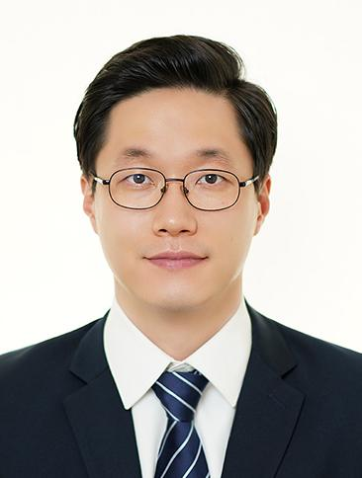 | 한 호 준 (Ho-Jun Han)  2017년 02월 : 국민대학교 경영대학원 빅데이터 (석사)  2024년 02월 : 한국기술교육대학원 컴퓨터공학과 (박사수료)  2020년 02월~현재 : (주)이글루코퍼레이션 보안연구소 재직  ※관심분야 : 빅데이터, AI, 컴퓨터비전, 결함검출

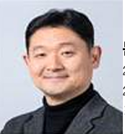 | 문 일 영 (Il-Young Moon)  2005년 02월 : 한국항공대학교 항공통신정보공학과 (공학박사)  2005년 03월~현재 : 한국기술교육대학교 컴퓨터공학과 교수  ※관심분야 : AI, 무선인터넷 응용, 무선 인터넷, 모바일 IP 등

